Documento de Arquitetura

Sistema de Auxílio aos Jogadores de RPG OPERA

Histórico de Revisões

|  |  |  |  |
| --- | --- | --- | --- |
| Versão | Data | Descrição | Autor(es) |
| 0.1 | 24/12/2012 | Criação do template de Arquitetura | Macártur |
| 0.2 | 29/12/2012 | Inserção de conteúdo inicial de subitens 1 a 4 | Macártur |
| 0.3 | 06/01/13 | Inserção de conteúdo | Luciano,Tallys,Macártur |
| 0.4 | 07/01/13 | Inserção de conteúdo e revisão | Luciano, Tallys, Macártur, Carlos |

Equipe

|  |  |  |  |
| --- | --- | --- | --- |
| Integrante | E-mail | Tarefa | Matrícula |
| Guilherme Carvalho Muniz | guilherme.cmuniz@gmail.com | Gestor | 09/0006844 |
| Macártur Sousa | macartur_sc@hotmail.com | Colaborador | 11/0073665 |
| Marucelo Vasconcelos | marucelo@gmail.com | Gestor | 09/0038703 |
| Luciano Prestes | lucianopcbr@hotmail.com | Colaborador | 11/0035208 |
| Tallys Martins | tallysmartins@yahoo.com.br | Colaborador | 10/0020852 |
| Carlos Henrique | carloshenrique@cscrus.org | Colaborador | 09/01043388 |

Índice

1. Introdução 4

1.1 Finalidade 4

1.2 Escopo 4

1.3 Definiçoes, Acrônimos e Abreviações 4

1.4 Referências 5

1.5 Visão geral 5

2. Representação da Arquitetura 5

2.1 Metas e Restriçoes 5

3. Visões Arquiteturais 6

3.1 Visão de Casos de Uso 6

3.2 Realizações de Caso de Uso 8

3.2.1 Descrições do caso de uso “Gerenciar Jogo” 8

3.2.2 Descrições do caso de uso “Gerenciar Equipamento” 11

3.3.1 Descrições do caso de uso “Gerenciar Habilidade” 14

4. Visão Lógica 17

4.1 Visão Geral 18

4.2 Pacotes de Design Significativos do Ponto de Vista Arquitetura 20

5. Visão de Implantação 21

6. Visão de Dados(opcional) 21

7. Tamanho e Desempenho 21

8. Qualidade 21

# 1. Introdução

Para melhor organizar a arquitetura de um software é necessario documento-lo , para manter o sistema entendido por todos os integrantes do projeto e para ter controle sobre o mesmo. Este documento de software aprenseta uma visão geral de todo os sistema que será desenvolvido contendo finalidade,escopo,as definiçoes utilizadas, os acrônimos, as abreviações, as referências e uma visão abrangente de como o projeto organizado.

# 1.1 Finalidade

Este documento tem como finalidade determinar a arquitetura do projeto de Opera desenvolvido para a disciplina MDS(Métodos de Desenvolvimento de Software) da UNB-FGA, com o objetivo de auxiliar jogadores e mestres de RPG do sistema OPERA.

Assim este documento contempla de uma forma abrangente todo o funcionamento do sistema Opera, que tem a função de organizar e garantir a persistencia de informações e efeturar cálculos de ações e combates para campanhas de jogos no estilo Opera.

Devido ao número grande de informações e necessidade de acesso rápido a elas os jogadores de RPG estão necessitando de maior organização e menor volume de papeis disponives.

Combates em jogos de rpg são simples no entanto durante uma partida estes combates acabam tirando a dinamica do jogo pois o mestre o algum jogador tem que parar e efetuar calculos usando o dado e informações contidas na ficha do personagem e de outra ficha alvo.

# 1.2 Escopo

Devido a este documento apresentar a estrutura do projeto Opera todo documentado o projeto terá como uma de suas referências este documento, que irá guiar a contrução do software e tentar grarantir os objetivos já demarcados.Este documento apresenta a arquitetura do software em diferentes visões, contém definições entre outros, então poderar ser lido por qualquer um que esteja desenvolvendo-o.

# 1.3 Definiçoes, Acrônimos e Abreviações

**Sistem de RPG:** do imgles “Role play Game” , esté um sistema em que jogadores assumem papéis de personagens e criam narrativas colaborativas , onde o processo de regras do jogo se dá de acordo com o sistema pretendido – sendo livres para modificações.

**Opera(RPG)**: Sistema de RPG generico criado por  **Rogério de Mello Godoy** e **Leonardo Antônio de Andrade,** com o significado de “Observadores Perdidos em Realidades Alternativas”;

# 1.4 Referências

**Documento de Visão**, data 29/12/2012 – modelado pelo grupo de MDS,GPP sistem OPERA;

**Modelo Documento de Arquitetura**,data 29/12/2012 - Rational Software Corporation

Site: http://www.wthreex.com/rup/process/artifact/ar_sadoc.htm;

**Wikipedia**, data 29/12/2012

Site,páginas:

http://pt.wikipedia.org/wiki/Role-playing_game

http://pt.wikipedia.org/wiki/Opera_(RPG)

# 1.5 Visão geral

Este documento possui o seguinte modelo de estruturação:

Seção 2 – Representação da Arquitetura: apresenta a descrição dos requisitos e caracteristicas do projeto que possui alguma influência sobre a arquitetura, descrição da arquitetura escolhida para o projeto e as descartadas.

Seção 3 a 6 – Visões Arquiteturais: apresenta a descrição de arquiteura em diferentes visõess como: visão de caso de uso, visão lógica,visão de implementação, etc;

Seção 7 e 8 – Características do software: descrever o que se espera do sistema, registrando características não funcionais como desempenho e tamanho e qualidade do sistema.

# 2. Representação da Arquitetura

# 2.1 Metas e Restriçoes

Como descrito no escopo as metas básicas do projeto é organizar as informações , fazer a persistencia destas informações e efeturar cálculos de combate. Para isso foi definido que o sistema possa ser utilizado por qualquer tipo de usuário e sem a necessidade de internet e que funcione em qualquer plataforma.

# 3. Visões Arquiteturais

# 3.1 Visão de Casos de Uso

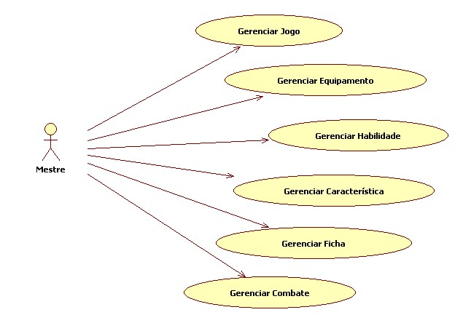

Figura 1 – Diagrama caso de uso geral

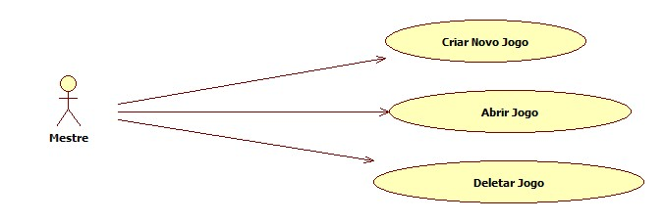

Figura 2 – Diagrama de caso de uso “Gerenciar Jogo”

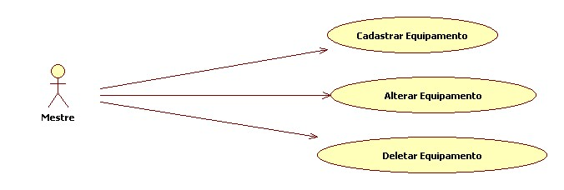

Figura 3 – Diagrama de caso de uso “Gerenciar Equipamento”

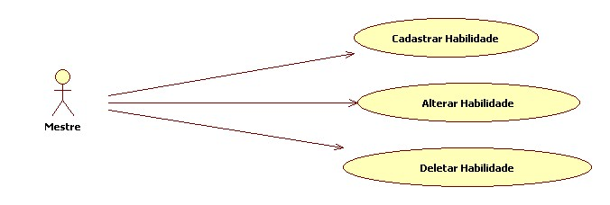

Figura 4 – Diagrama de caso de uso “Gerenciar Habilidade”

# 3.2 Realizações de Caso de Uso

# 3.2.1 Descrições do caso de uso “Gerenciar Jogo”

|  |  |
| --- | --- |
| Caso de Uso | Criar Jogo |
| Ator(es) | Mestre |
| Descrição | Este caso de uso visa a criação de um novo jogo, essencial para utilização dos recursos do sistema. Pode-se criar diversos jogos, cada um com suas características específicas. |
| Pré- condições | Não há. |
| Pós-condições | Não há. |
| Cenário principal | 1. O usuário clica na opção “Arquivo” no menu de opções; 2. O sistema retorna um sub menu com algumas opções; 3. O usuário clica em “Novo Jogo”; 4. O sistema retorna uma aba com um formulário para criação do jogo; 5. O usuário preenche os campos; 6. O usuário clica no botão “Criar”; 7. O sistema valida os dados; 8. O sistema mostra mensagem de criado com sucesso; 9. O sistema salva os dados em disco; 10. O sistema carrega o jogo criado. |
| Cenário Alternativo | Não há. |
| Exceções | * 1. Se os campos obrigatórios não forem preenchidos corretamente, o sistema mostra mensagem de erro;   2. Se houver erro ao gravar as informações no disco, o sistema mostra mensagem de erro. |

|  |  |
| --- | --- |
| Caso de Uso | Abrir Jogo |
| Ator(es) | Mestre |
| Descrição | Este caso de uso visa o carregamento de um jogo salvo anteriormente. |
| Pré- condições | Criar um jogo. |
| Pós-condições | Não há. |
| Cenário principal | 1. O usuário clica na opção “Arquivo” no menu de opções; 2. O sistema retorna um sub menu com algumas opções; 3. O usuário clica em “Abrir Jogo”; 4. O sistema retorna uma aba “Abrir Jogo” com uma lista dos jogos existentes; 5. O usuário seleciona o jogo; 6. O usuário clica no botão Abrir; 7. O sistema retorna um campo com a lista dos jogos existentes; 8. O usuário escolhe o jogo a ser carregado; 9. O usuário clica no botão “Abrir”; 10. O sistema carrega os dados salvos em disco; 11. O sistema mostra mensagem de aberto com sucesso; 12. O sistema retorna à tela de apresentação inicial. |
| Cenário Alternativo | Não há. |
| Exceções | * 1. Se o usuário não selecionar nenhum jogo, o sistema retorna mensagem de erro. |

|  |  |
| --- | --- |
| Caso de Uso | Deletar Jogo |
| Ator(es) | Mestre |
| Descrição | Este caso de uso visa a exclusão de um jogo salvo anteriormente. |
| Pré- condições | Criar um jogo. |
| Pós-condições | Não há. |
| Cenário principal | 1. O usuário clica na opção “Arquivo” no menu de opções; 2. O sistema retorna um sub menu com algumas opções; 3. O usuário clica em “Deletar”; 4. O sistema retorna uma aba “Deletar” com um filtro de opções; 5. O usuário marca a opção “Jogo”; 6. O sistema retorna um campo com a lista dos jogos existentes; 7. O usuário escolhe o jogo a ser deletado; 8. O usuário clica no botão “Deletar”; 9. O sistema faz a exclusão do jogo em disco; 10. O sistema mostra mensagem de deletado com sucesso; 11. O sistema faz tratamento de dados para redirecionamento de página. |
| Cenário Alternativo | Não há. |
| Exceções | * 1. Se o usuário não selecionar nenhum jogo, o sistema retorna mensagem de erro;   2. Se não for possível deletar o jogo, o sistema mostra mensagem de erro;   3. Se houver mais de um jogo existentem o sistema retorna à aba “Deletar”;   4. Se o jogo deletado for o único existente, o sistema retorna à tela de apresentação inicial. |

# 3.2.2 Descrições do caso de uso “Gerenciar Equipamento”

|  |  |
| --- | --- |
| Caso de Uso | Cadastrar Equipamento |
| Ator(es) | Mestre |
| Descrição | Este caso de uso visa à criação de um novo equipamento, o qual pode ser vinculado a uma ou mais fichas, de acordo com as características do jogo impostas pelo mestre. Pode-se criar diversos equipamentos, cada um com suas características específicas. |
| Pré- condições | Abrir um Jogo. |
| Pós-condições | Não há. |
| Cenário principal | 1. O usuário clica na opção “Arquivo” no menu de opções; 2. O sistema retorna um sub menu com algumas opções; 3. O usuário clica em “Cadastrar”; 4. O sistema retorna outro sub menu com algumas opções; 5. O usuário clica em “Equipamento” 6. O sistema retorna uma aba “Cadastrar Equipamento” com um formulário para cadastramento do equipamento; 7. O usuário preenche os campos; 8. O usuário clica no botão “Prosseguir”; 9. O sistema retorna outro formulário com os campos restantes, inerentes a um equipamento; 10. O usuário preenche os campos; 11. O usuário clica em “Cadastrar”; 12. O sistema valida os dados; 13. O sistema salva os dados em disco; 14. O sistema mostra mensagem de realizado com sucesso; 15. O sistema retorna à aba “Cadastrar Equipamento”. |
| Cenário Alternativo | Não há. |
| Exceções | * 1. Se os campos obrigatórios não forem preenchidos corretamente, o sistema mostra mensagem de erro;   2. Se houver erro ao gravar as informações no disco, o sistema mostra mensagem de erro. |

|  |  |
| --- | --- |
| Caso de Uso | Alterar Equipamento |
| Ator(es) | Mestre |
| Descrição | Este caso de uso visa à alteração de um equipamento existente. |
| Pré- condições | Cadastrar Equipamento. |
| Pós-condições | Não há. |
| Cenário principal | 1. O usuário clica na opção “Alterar” no menu de opções; 2. O sistema retorna um sub menu com algumas opções; 3. O usuário clica em “Equipamento”; 4. O sistema retorna uma aba “Alterar Equipamento” com uma lista dos equipamentos existentes; 5. O usuário seleciona um equipamento; 6. O sistema carrega os dados do equipamento; 7. O usuário altera os campos; 8. O usuário clica no botão “Alterar”; 9. O sistema valida os dados; 10. O sistema salva os dados em disco; 11. O sistema mostra mensagem de alterado com sucesso; 12. O sistema retorna à aba “Alterar Equipamento”. |
| Cenário Alternativo | Não há. |
| Exceções | * 1. Se os campos obrigatórios não forem preenchidos corretamente, o sistema mostra mensagem de erro;   2. Se houver erro ao gravar as informações no disco, o sistema mostra mensagem de erro. |

|  |  |
| --- | --- |
| Caso de Uso | Deletar Equipamento |
| Ator(es) | Mestre |
| Descrição | Este caso de uso visa a exclusão de um equipamento existente. |
| Pré- condições | Cadastrar Equipamento. |
| Pós-condições | Não há. |
| Cenário principal | 1. O usuário clica na opção “Arquivo” no menu de opções; 2. O sistema retorna um sub menu com algumas opções; 3. O usuário clica em “Deletar”; 4. O sistema retorna uma aba “Deletar” com um filtro de opções; 5. O usuário marca a opção “Equipamento” 6. O sistema retorna um campo com a lista dos equipamentos existentes; 7. O usuário seleciona o equipamento a ser deletado; 8. O usuário clica no botão “Deletar”; 9. O sistema faz a exclusão do equipamento em disco; 10. O sistema mostra mensagem de deletado com sucesso; 11. O sistema retorna à aba “Deletar”. |
| Cenário Alternativo | Não há. |
| Exceções | * 1. Se o usuário não selecionar nenhum equipamento, o sistema mostra mensagem de erro;   2. Se não for possível deletar o equipamento, o sistema mostra mensagem de erro; |

# 3.3.1 Descrições do caso de uso “Gerenciar Habilidade”

|  |  |
| --- | --- |
| Caso de Uso | Cadastrar Habiliade |
| Ator(es) | Mestre |
| Descrição | Este caso de uso visa a criação de uma nova habilidade, a qual pode ser vinculada a uma ou mais fichas, de acordo com as características do jogo impostas pelo mestre. Pode-se criar diversas habilidades, cada um com suas características específicas. |
| Pré- condições | Abrir um Jogo. |
| Pós-condições | Não há. |
| Cenário principal | 1. O usuário clica na opção “Arquivo” no menu de opções; 2. O sistema retorna um sub menu com algumas opções; 3. O usuário clica em “Cadastrar”; 4. O sistema retorna outro sub menu com algumas opções; 5. O usuário clica em “Habilidade” 6. O sistema retorna uma aba “Cadastrar Habilidade” com um formulário para cadastramento da habilidade; 7. O usuário preenche os campos; 8. O usuário clica no botão “Cadastrar”; 9. O sistema valida os dados; 10. O sistema salva os dados em disco; 11. O sistema mostra mensagem de realizado com sucesso; 12. O sistema retorna à aba “Cadastrar Habilidade”. |
| Cenário Alternativo | Não há. |
| Exceções | * 1. Se os campos obrigatórios não forem preenchidos corretamente, o sistema mostra mensagem de erro;   2. Se houver erro ao gravar as informações no disco, o sistema mostra mensagem de erro. |

|  |  |
| --- | --- |
| Caso de Uso | Alterar Habiliade |
| Ator(es) | Mestre |
| Descrição | Este caso de uso visa a alteração de uma habilidade existente. |
| Pré- condições | Cadastrar Habilidade. |
| Pós-condições | Não há. |
| Cenário principal | 1. O usuário clica na opção “Alterar” no menu de opções; 2. O sistema retorna um sub menu com algumas opções; 3. O usuário clica em “Habilidade”; 4. O sistema retorna uma aba “Alterar Habilidade” com uma lista das habilidades existentes; 5. O usuário seleciona uma habilidade; 6. O sistema carrega os dados da habilidade; 7. O usuário altera os campos; 8. O usuário clica no botão “Alterar”; 9. O sistema valida os dados; 10. O sistema salva os dados em disco; 11. O sistema mostra mensagem de alterado com sucesso; 12. O sistema retorna à aba “Alterar Habilidade”. |
| Cenário Alternativo | Não há. |
| Exceções | * 1. Se os campos obrigatórios não forem preenchidos corretamente, o sistema mostra mensagem de erro;   2. Se houver erro ao gravar as informações no disco, o sistema mostra mensagem de erro. |

|  |  |
| --- | --- |
| Caso de Uso | Deletar Habiliade |
| Ator(es) | Mestre |
| Descrição | Este caso de uso visa a exclusão de uma habilidade existente. |
| Pré- condições | Cadastrar Habilidade. |
| Pós-condições | Não há. |
| Cenário principal | 1. O usuário clica na opção “Arquivo” no menu de opções; 2. O sistema retorna um sub menu com algumas opções; 3. O usuário clica em “Deletar”; 4. O sistema retorna uma aba “Deletar” com um filtro de opções; 5. O usuário marca a opção “Habilidade” 6. O sistema retorna um campo com a lista das habilidades existentes; 7. O usuário seleciona a habilidade a ser deletada; 8. O usuário clica no botão “Deletar”; 9. O sistema faz a exclusão da habilidade em disco; 10. O sistema mostra mensagem de deletado com sucesso; 11. O sistema retorna à aba “Deletar”. |
| Cenário Alternativo | Não há. |
| Exceções | * 1. Se o usuário não selecionar nenhuma habilidade, o sistema mostra mensagem de erro;   2. Se não for possível deletar a habilidade, o sistema mostra mensagem de erro; |

# 4. Visão Lógica

Para melhor apresetar a visão lógia é apresentado aqui os pacotes existentes no sistema.

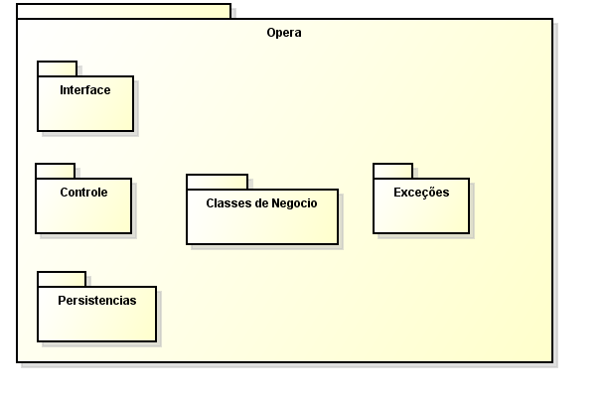

Detalhes:

Interface: pacote que contém apenas o que será mostrado ao usuario, onde apenas terá interação com o pacote de controle.

Controle: pacote que contém a manipulação das classe de negocio e realizará as gravações, remoções e atualizações de objetos criados.Esse pacote tem interação com a interface, as classes de negocio o pacote de Persistena e o pacote de Exceções.

Classes de Negocio: pacote que possui a abstração de todos os objetos que podem ser criados dentro do sistema, possui interação com o pacote de Controle e o pacote de Exceções

Exceções: pacote que terá os métodos de validação dos dados informados de usuário, onde tem interação com os pacotes de Controle e Classes de Negocio

Persistencia: pacote que possui as informações capturadas pelo usuário e gravas no disco.

# 4.1 Visão Geral

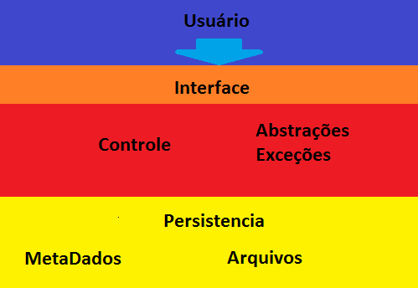

Interface:

* Pacote: opera.InterfaceGrafica.TelaPrincipal.Paineis.PaineisDeCadastro
  + Pacote que contem as classes de interface gráfica relacionados aos cadastros no sistema. Essas classes utilizam do pacote “opera.InterfaceGrafica.TelaPrincipal.Paineis”. A difeença é que no pacote “opera.InterfaceGrafica.TelaPrincipal.Paineis” está implementada a interface gráfica, e o pacote “opera .InterfaceGrafica.TelaPrincipal.Paineis.PaineisDeCadastro” utiliza as classes do outro pacote moldando para ser usado na Tela Principal e também faz a comunicação com a classe de controle do pacote InterfaceGrafica, essa classe de controle que estabelece a comunicação com a parte de controle do sistema.

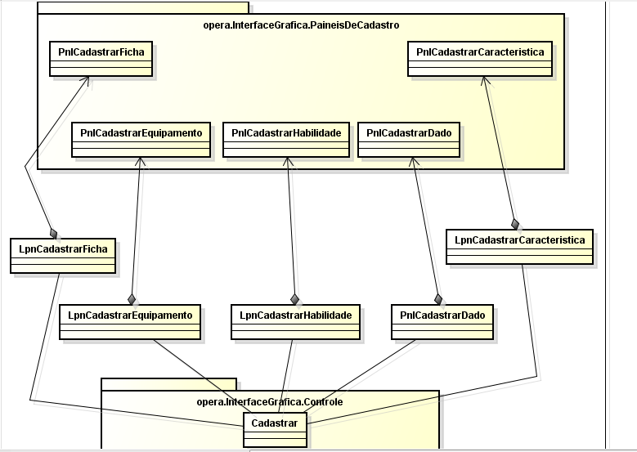

Controle:

* Pacote: opera.controle
  + Pacote que contem as classes de controle, que realiza o controle das classes de negocio através da opção do usuário que acontece nas classes de interface.

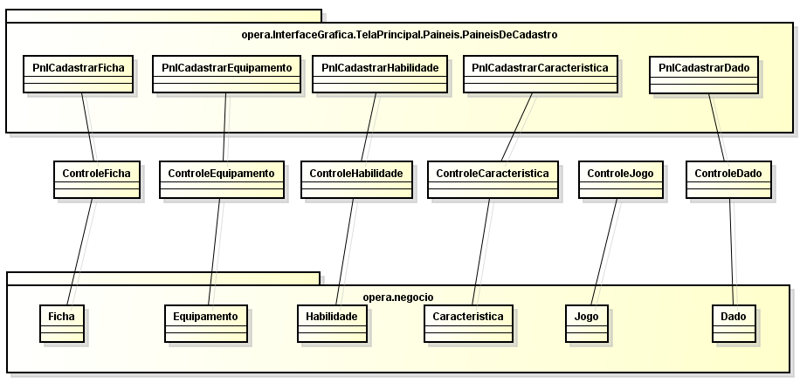

Persistência: Os dados são todos armazenados por meio de serialização, ou seja, todos os objetos ficam guardados em pastas no Windows, pastas localizadas na pasta “C:/Opera”

# 4.2 Pacotes de Design Significativos do Ponto de Vista Arquitetura

Pacote: opera.InterfaceGrafica.PaineisDeCadastro.

* Pacote com as classes responsáveis pela interface gráfica de cadastro;
* Suas classes são: PnlCadastrarFicha, PnlCadastrarHabilidade, PnlCadastrarCaracteristica, PnlCadastrarEquipamento e PnlCadastrarDado;
* Cada uma dessas classes é responsável por receber as entradas necessárias para realizar o cadastro, porém o cadastro e ações do botão para realização do cadastro não são implementados nessas classes, são implementados em classes que utilizaram dessas para formar a interface gráfica.

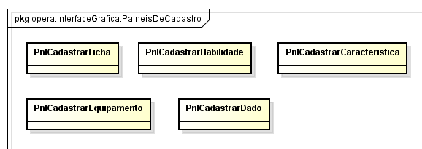

# 5. Visão de Implantação

Para a implantação do sistema OPERA é necessario apenas instalar a máquina virtual e estar portando o executável do sistema.

# 6. Visão de Dados(opcional)

Não se aplica, pois será utilizado sistema de registros usando arquivos.

# 7. Tamanho e Desempenho

Para o funcionamento mínimo do sistema é recomendado apenas:

|  |  |  |
| --- | --- | --- |
| Componente | Minimo | Recomendado |
| CPU | 1Ghz | 2Ghz |
| Memória Ram | 256Gbyte | 1Gbyte |
| HD(HardDisc) | 100mByte | Mais de 1Gbyte |
| Placa de Rede | Não necessita | Não necessita |
| Placa de Vídeo | Minimo 256Mbytes | 1Gbyte |

Para completar o sistema poderá ser rodado apenas em sistemas operacionais que suportão a maquina virtual java como: linux,mac,windows,entre outros*.

*não é previsto na utilização de dispositiveis moveis.

# 8. Qualidade

Portabilidade : devido a utilização de máquina virtual java(JVM) o sistema podera ser rodado em qualquer computador que possua a maquina virtual instada, algo muito utilizado nos computadores atuais.

Usabilidade: para garantir uma acessibilidade aos usuários será criado interfacegrafica com utilização das APIs java.

Extensibilidade: para garantir este recurso no sistema é utilizado linguagem orientada a objetos e componentes o que irá facilitar a reutilização de métodos e classes e a integração de novos componetes ao sistema.